中国矿业大学2016-2017学年第1学期
《数学分析（1）》试卷（A）卷
考试时间：120 分钟 考试方式：闭 卷
学院__ _ ______班级__ _ _____姓名___ ______学号______ ___
题号 | 一 | 二 | 三 | 总分
得分

一、叙述题（共4个小题每题5分共20分）
1.叙述数列不是无穷大量的定义。

2.叙述极限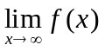存在的归结原则。

3.按Cauchy收敛准则，叙述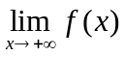不存在的充要条件。

4. 叙述函数在区间上一致连续的定义。

二、计算题（共6个小题每题8分共48分）
1. 求极限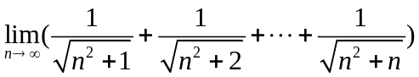。

2．设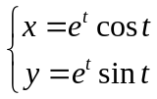，求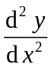。

3.求极限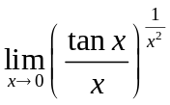。

4.求极限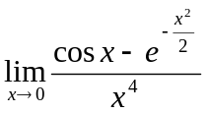。

5.求使得
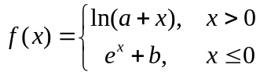
在点处可导，并求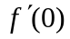。

6.讨论函数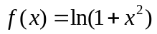的性态，并作出其图像。（性态包括：定义域，奇偶性，单调区间，凸凹区间，极值与拐点等）

三、证明题（共4个小题每题8分共32分）

1. 设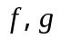为上的有界函数. 证明:

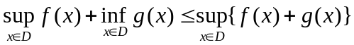。

2. 应用柯西收敛准则证明数列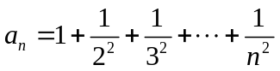收敛。

3.证明费马定理：设函数在点的某邻域内有定义，且在点可导．若点为的极值点，则必有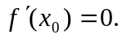

4.设函数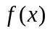在闭区间上连续，在可导，且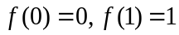，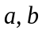为任意两个正数．
（1）利用介值定理证明存在一点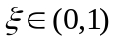，使得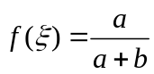；
（2）利用拉格朗日中值定理证明存在不同的两点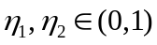，使得
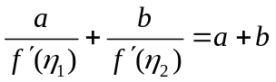．

参 考 答 案

一、叙述题（共4个小题每题5分共20分）
1.叙述数列不是无穷大量的定义。
【答】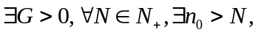使得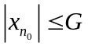。
2.叙述极限存在的归结原则。
【答】存在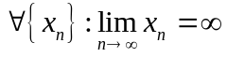,有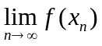都存在（且相等）。
3.按Cauchy收敛准则，叙述不存在的充要条件。
【答】不存在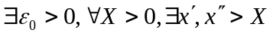，有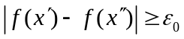
4. 叙述函数在区间上一致连续的定义。
【答】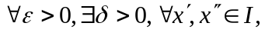只要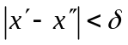，就有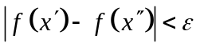

二、计算题（共6个小题每题8分共48分）
1. 求极限。
【解】由
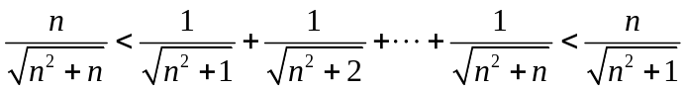
和
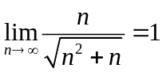，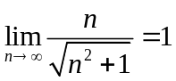
根据迫敛性
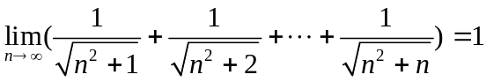
2．设，求。
【解】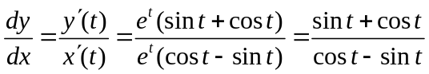
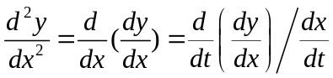
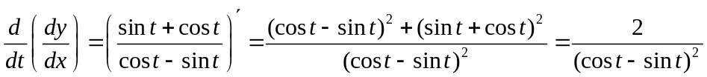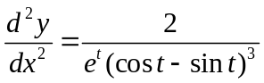
3.求极限。
【解】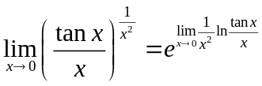
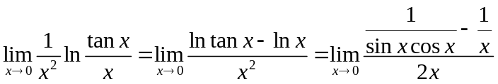
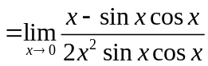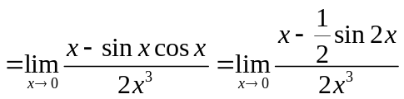

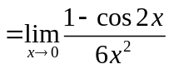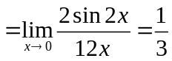
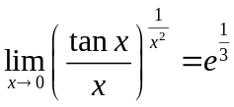。
4.求极限。
【解】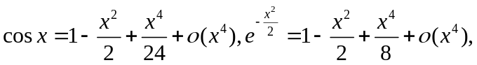
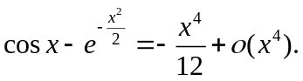
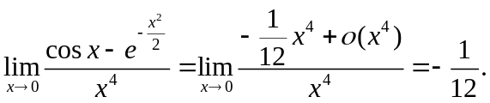
5.求使得
在点处可导，并求。
【解】在点处连续，
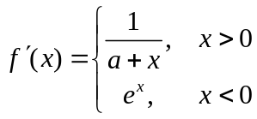
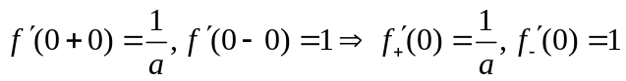
在点处可导，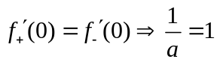
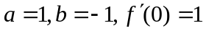
6.讨论函数的性态，并作出其图像。（性态包括：定义域，奇偶性，单调区间，凸凹区间，极值与拐点等）
【解】定义域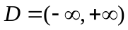，偶函数。
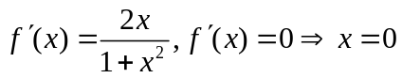
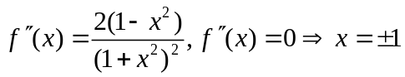

 | 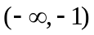 |  | 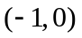 |  |  |  | 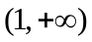
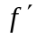
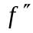
 | 凹减 | 拐 | 凸减 | 极小 | 凸增 | 拐 | 凹增
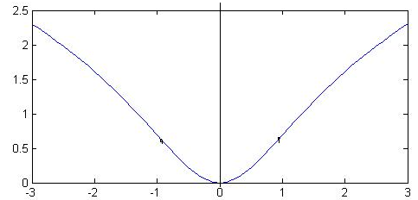

三、证明题（共4个小题每题8分共32分）

1. 设为上的有界函数. 证明:

。
【证】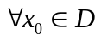
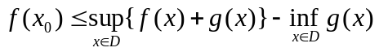
说明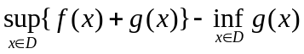是的一个上界，而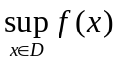是的最小上界。从而
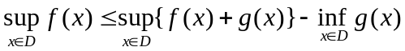
移项即得证。
2. 应用柯西收敛准则证明数列 收敛。
【证】 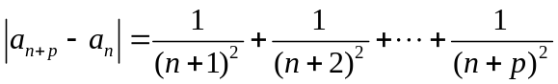
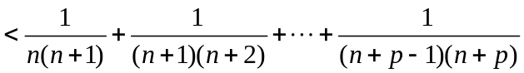
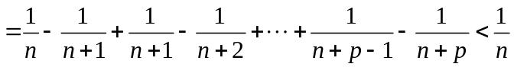
由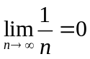，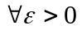，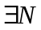，当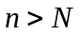时，有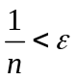，
从而当时，对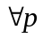，有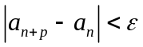。由柯西准则,收敛。
3.证明费马定理：设函数在点的某邻域内有定义，且在点可导．若点为的极值点，则必有
【证法1】设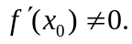不妨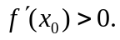则
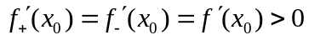
由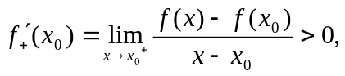及保号性可知，
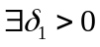，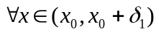，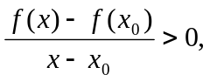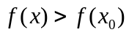
同理，由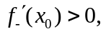得
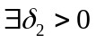，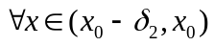，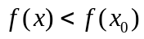
所以，在点不取极值，与假设矛盾。
【证法2】设在点取极大值。即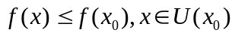。因此
当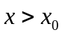时，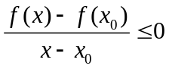，由保不等式性
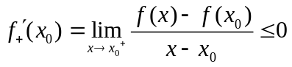
同理又可得，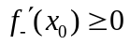。由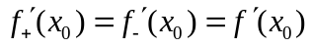得
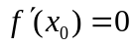
4.设函数在闭区间上连续，在可导，且，为任意两个正数．
（1）利用介值定理证明存在一点，使得；
（2）利用拉格朗日中值定理证明存在不同的两点，使得
．
【证】（1）因为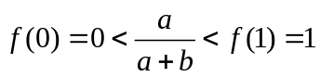，且在闭区间上连续，
所以由介值定理知，存在一点，使得
．
（2）已知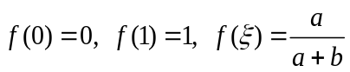，在区间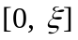和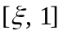上对分别应用拉格朗日中值定理，得
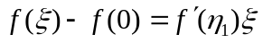，得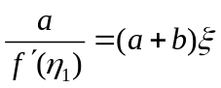，
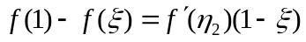，得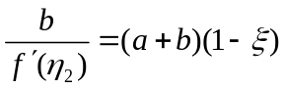，
其中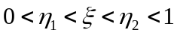．将上面两式相加有
．

